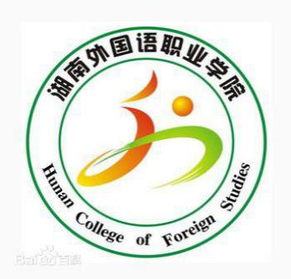
湖南外国语职业学院
Hunan College of Foreign Studies

《感动中国十大人物》

观
后
感
征
文
比
赛
策
划
案

经管系团总支学生会学习部
2019年2月
目 录

- 活动名称
- 主办单位
- 活动宗旨
- 活动主题
- 活动要求
- 奖项设置
- 大赛总结

- 活动名称
“感动中国的十大人物”观后感征文比赛
- 主办单位
经管系团总支学生会
三、活动宗旨
在如今这个物欲横流的时代，很多人迷失了自己，包括很多在校的学生，为此，通过开展学习，2019年感动中国十大人物先进事迹，进行典型宣传教育，发挥典型人物的带动和示范作用，营造积极向上的校园文化，不仅可以让学生看到一些集体及个人的迹象，让我们更好的能够体现自己，树立好正确的价值观。
为响应大学生校园文化生活的招呼，展现当代大学生的风采，丰厚大学文化生活，培植文学青年；为强化我校学生的专业专长，提拔优异作品和优异人才；同时为当代大学生建立正确的价值观、人生观方面，弘扬积极向上、努力奋斗的精力，进步自身涵养；并在我校青年学生中大力弘扬文明精力和文明新风，丰厚学生的课余生活，创立和谐校园，故举办此次征文比赛。
四、活动主题
1、以“感动中国的十大人物”为主题。
2、征文主题为“感动中国，感动你我”
五、活动要求:
（一）、活动资料的准备以及分工：
1、由学习部召开学委会在3月10日6.30向每个班发放感动中国十大人物视频，由各班学委组织观看，并督促号召学生积极参加此次征文比赛，各班学委在期间进行拍照，写总结交由学习部。
2、由学习部成员收集参赛作品
（二）、征文评比：
本次活动本着“平等、公平、公正”的原则。对所有参赛作品进行评定评定程序及标准如下：
1、文章体裁不限；必须为自我原创作品，不得抄袭、套改，要有自己的风格色彩，如果发现有抄袭取消资格。
2、文章一律用信纸誊写，字迹工整、规范，注明班级、姓名，字数不限，并附电子档及打印稿。
3、参赛方式：以各班级为单位，由学习委员统一上交纸质及电子文档至学习部。
4、交稿数量：每个班不少于10份
接洽人：杨子兴 : 173****2781 王燕 ：181****5870
郭 旺 : 139****1295
5、截稿日期：2019年3月15日 12∶00 之前。
初审：由评选机构选出所符合征稿要求的优秀入围稿件
复审：在入围稿件中评选出最终的获奖作文
（三）、评选团安排：
主席团
六、奖项设置:
排名 | 人数 | 奖品 | 经费预算
一等奖 | 1名 | 荣誉证书+U盘一个 | 40元
二等奖 | 2名 | 荣誉证书+保温杯（2个） | 60元
三等奖 | 3名 | 荣誉证书+笔记本（3本） | 10元
优秀奖 | 2名 | 荣誉证书

七、活动总结:
学习部总结此活动

